

**Sistemas Digitales.**

**Primer Semestre.**

**Profesora:**

**Alejandra Micaela Rosado O.**

**Equipo: Los cuatro fantásticos.**

**Instituto Tecnológico y de Estudios Superiores de Monterrey.**

**Campus:**

**Querétaro.**

Práctica #3

Gerardo Daniel Naranjo Gallegos [A01209499]

Marco Antonio Rodríguez Hernández [A01350788]

VÍCTOR Manuel Delgado GONZÁLEZ [A01209763]

David Reyes Núñez. [A01209004]

**Multiplexores/Demultiplexores/Codificadores/Decodificadores**

|  |  |  |
| --- | --- | --- |
| Tabla de contenidos:  INTRODUCCIÓN: 2  OBJETIVO: 2  OBSERVACIONES DE LA MAESTRA: 2  DESARROLLO TEÓRICO: 3  ¿Cuál es el planteamiento para solucionar el problema? 3  ¿Qué tipos de circuitos digitales (AND, OR, FLIP-FLOPS, MULTIPLEXORES, DECODERS, etc.) van a usar y por qué? 3  ¿Cuál es método de simplificación que se usó Karnaught o Quine McCluskey? 5  ¿Cuál es el circuito final? 6  CONCLUSIONES: 11  Víctor: 11  Marco: 11  Gerardo: 12  David: 12  REFERENCIAS: 13 |  |  |

# INTRODUCCIÓN:

En ésta práctica daremos uso a los multiplexores, demultiplexores, codificadores y decodificadores. Cada uno de ellos cuenta con una función; sin embargo, los multiplexores y los demultiplexores resultan ser algo similares, al igual que los codificadores y decodificadores.

La base de la práctica es poner a prueba la teoría vista en clase sobre los circuitos MSI, al implementar las ecuaciones booleanas sin haber hecho una simplificación.

Hemos utilizado el siguiente material:

* **Decodificador 138:** 74LS138.
* **Multiplexor 151:** 74LS151.
* **Demultiplexor 154:** 74LS154.
* **Demultiplexor 191:** 74LS191.
* **Codificador 147:** 74LS147.

# OBJETIVO:

El principal objetivo de la práctica es conocer y aprender las funciones de los codificadores, decodificadores, multiplexores y demultiplexores, al implementar en ellos ecuaciones booleanas.

Obviamente conociendo las entradas y salidas de los respondientes chips.

# OBSERVACIONES DE LA MAESTRA:

“Al entregar tu práctica debe de implementarse lo más ordenado y limpio posible (evita la operación puente). Los datos (variables) que se ingresarán a cada uno de los circuitos se deben de introducir usando switches (evita la operación alambre). Toma en cuenta que las observaciones que se mencionaron anteriormente son importantes para la evaluación de tu práctica.”

# DESARROLLO TEÓRICO:

## ¿Cuál es el planteamiento para solucionar el problema?

Para cada petición fue diferente. Tomaré de ejemplo el número tres para explicar.

Por ejemplo en el tercero, utilizamos la siguiente expresión booleana: “F = ab + abc + abc”

Que equivale a: “F = abc+ abc + abc + abc”. Gracias a ella se puede determinar que es igual a tener “100 – 101 – 011 – 000” y así nos dice que salidas debemos de tomar con el decodificador 138.

## ¿Qué tipos de circuitos digitales (AND, OR, FLIP-FLOPS, MULTIPLEXORES, DECODERS, etc.) van a usar y por qué?

En la parte de introducción mencioné los decodificadores, multiplexores, demultiplexores y codificadores que usamos durante la práctica; pero obviamente ese no es todo el material necesario. También utilizamos otras cosas como lo son: protoboards, leds, compuertas AND, compuertas OR, compuertas negadoras, flip-flops, resistencias, etc. Para cada ejercicio se requería de un material específico. Por ejemplo para realizar el ejercicio tres necesitamos del Protoboards, cable, un led, un DIPSwitch, una compuerta AND, una compuerta OR, resistencias y un decodificador 138.

Aquí utilizamos la compuerta AND para poder combinar las cuatro salidas del decodificador y generar dos salidas. Es decir, la salida 1 y 4 del decodificador fueron a la entrada 1 y 2 del AND para así obtener el resultado; la salida 5 y 6 del decodificador fueron a las entradas 3 y 4 del AND para así obtener el segundo resultado. Los dos resultados de la AND fueron a las primeras dos entradas de la compuerta OR. La salida de la compuerta OR fue conectada a una resistencia (que iba a tierra de un extremo) y a su vez a un led (también el led va conectado a tierra del otro extremo).

Claro, los tres chips (decodificador 138, AND y OR) van conectados tanto a tierra como a voltaje en sus zonas correspondientes. También cabe mencionar que hicimos puentes de tierra y voltaje de un costado a otro del protoboards. El DIPSwitch, va conectado a voltaje de un lado y a tierra (con uso de resistencias) del otro lado.

A continuación ilustraré de lo que he estado hablando en ésta pregunta para que quede más claro: ☺

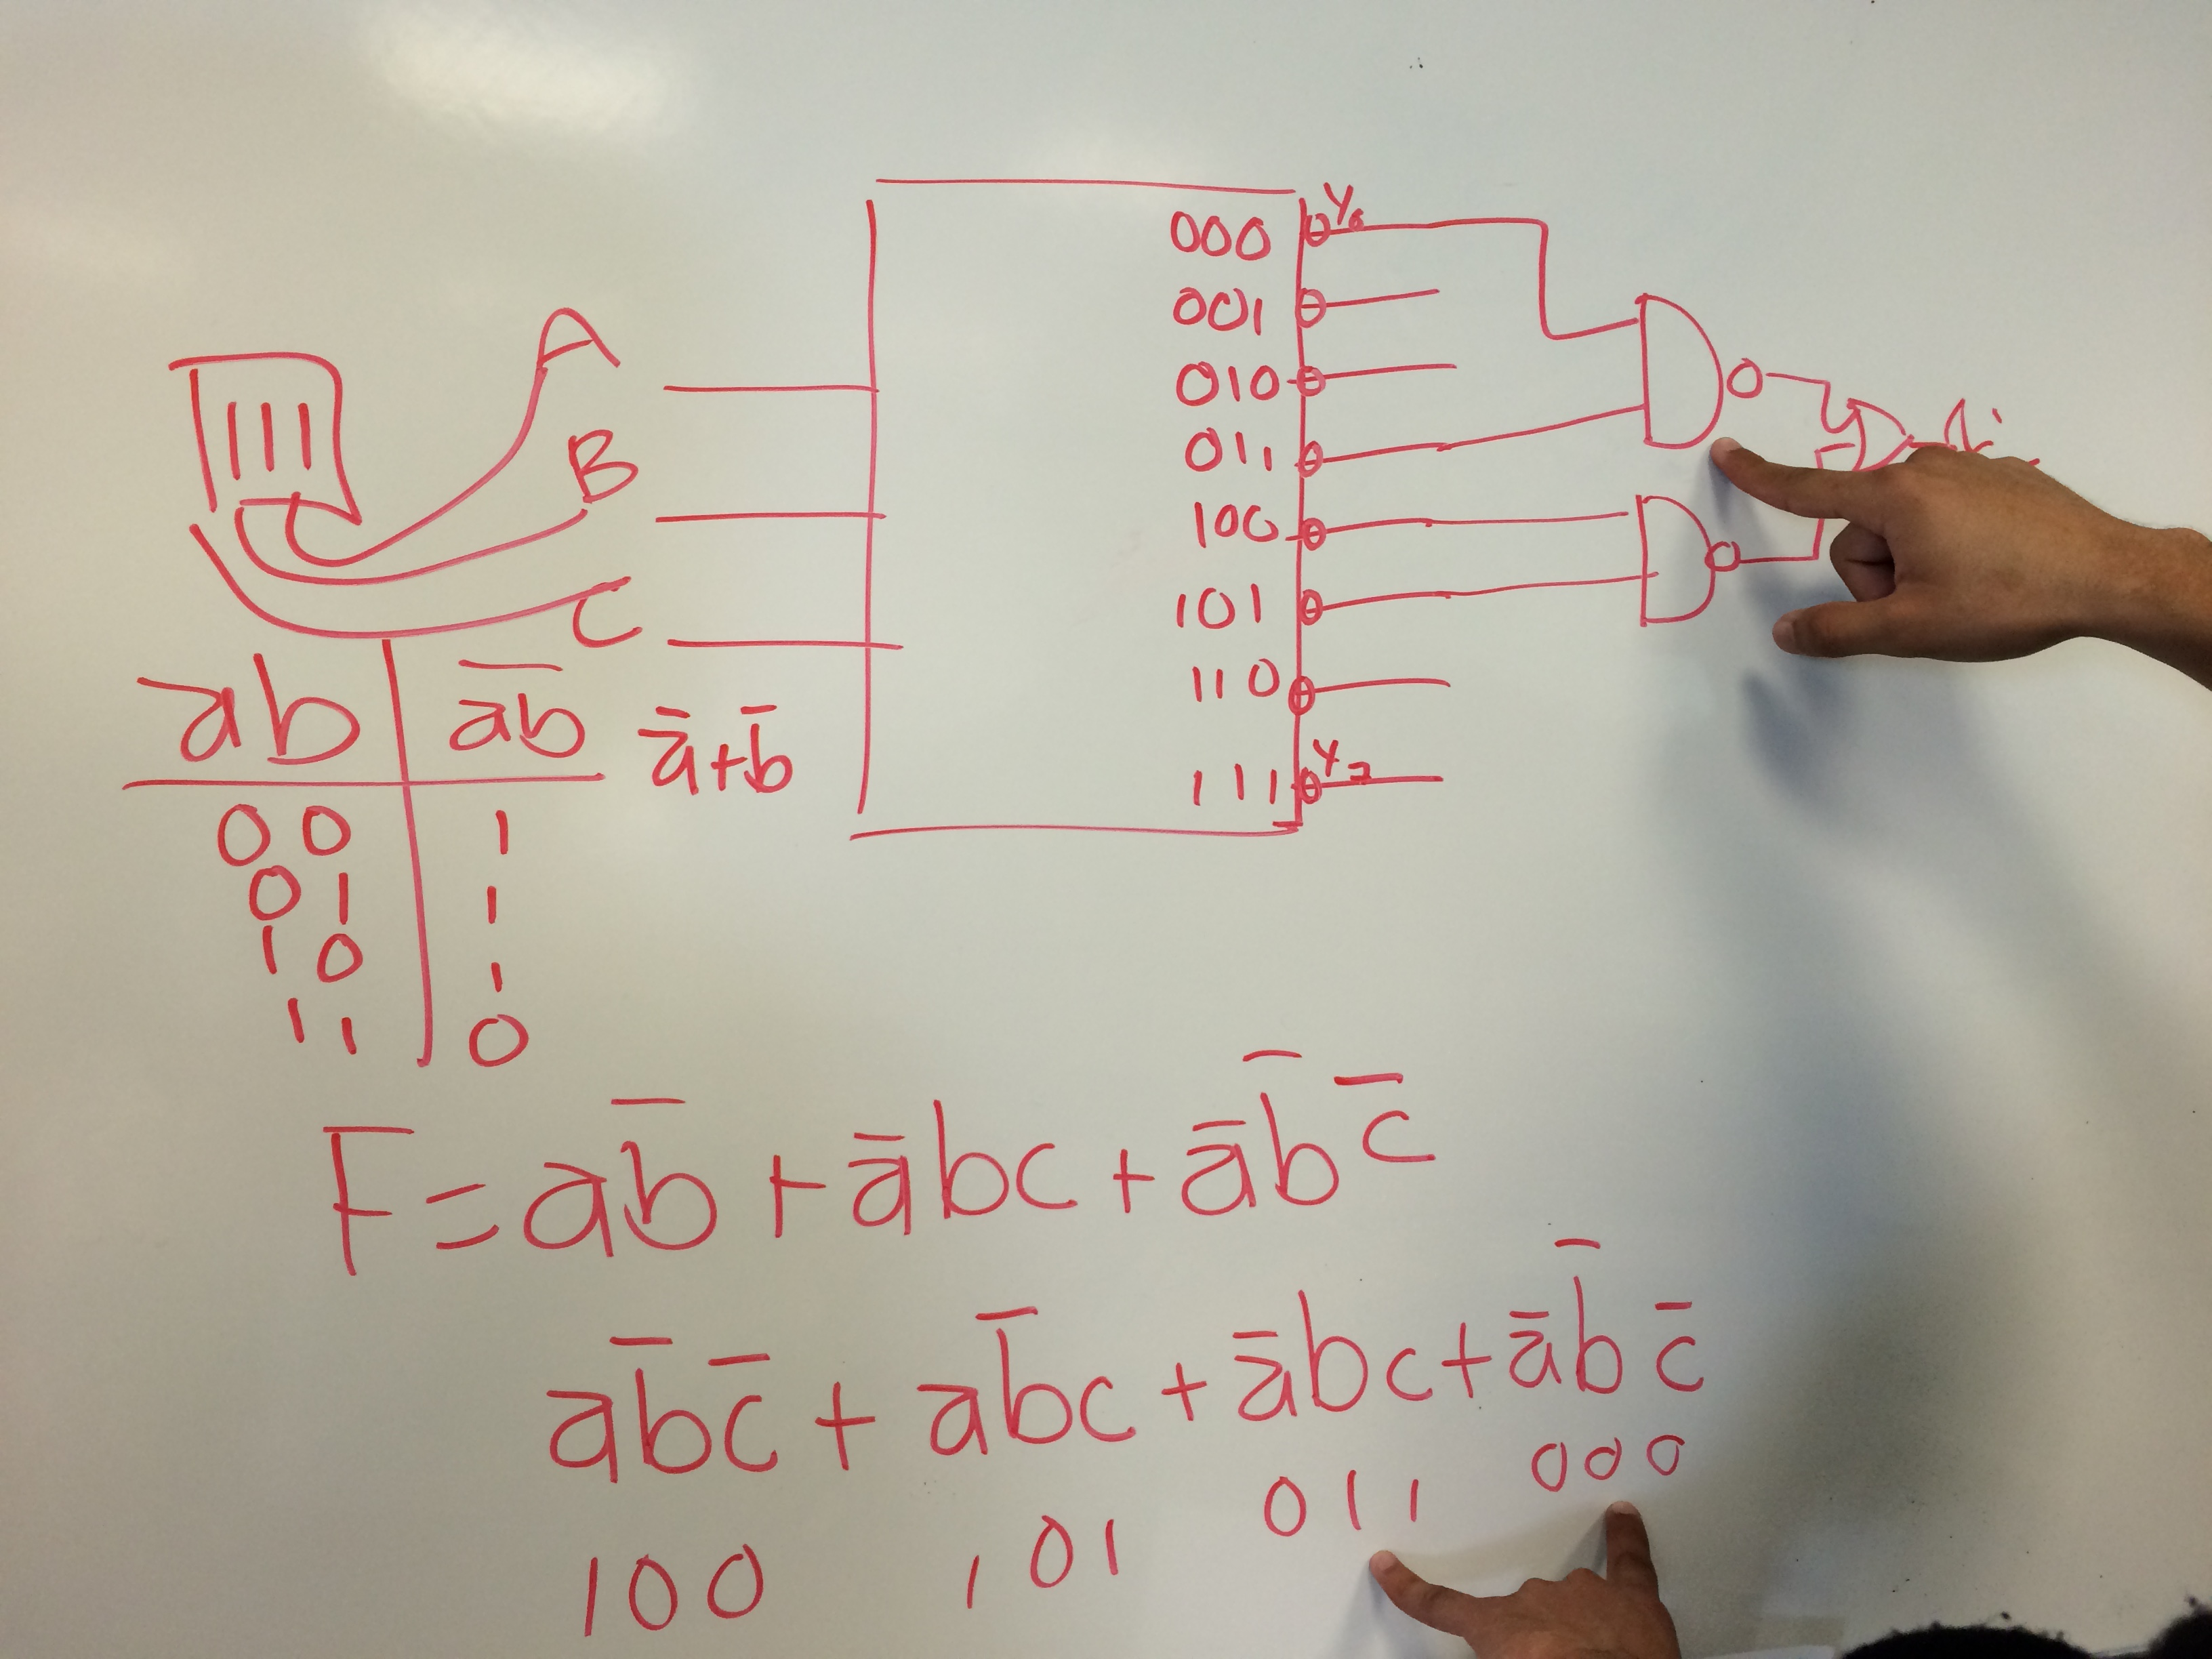

## ¿Cuál es método de simplificación que se usó Karnaught o Quine McCluskey?

En el ejercicio tres utilizamos una tabla de verdad y un mapa de Karnaught. Usamos también una tabla de verdad y una expresión booleana que no se simplificó. Para el circuito 2, no es necesario nada más que revisar en “alldatasheet.com” cómo se conectan los cables. Para los circuitos uno y cuatro se realizan las siguientes tablas de verdad y de ahí solo es conectar:

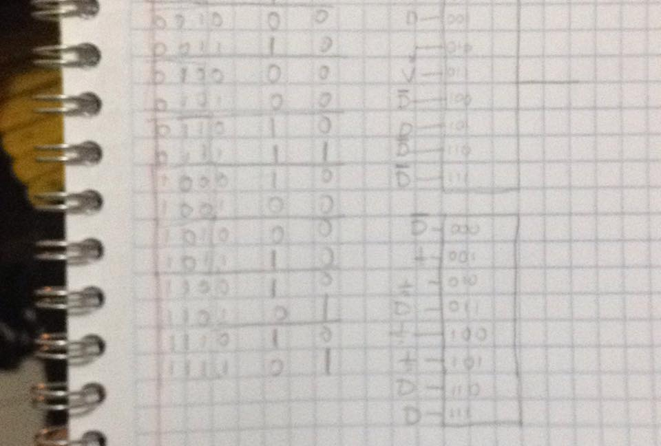

## ¿Cuál es el circuito final?

El circuito ya terminado de cada ejercicio lo ilustraré a continuación:

**Primero, con Y:**

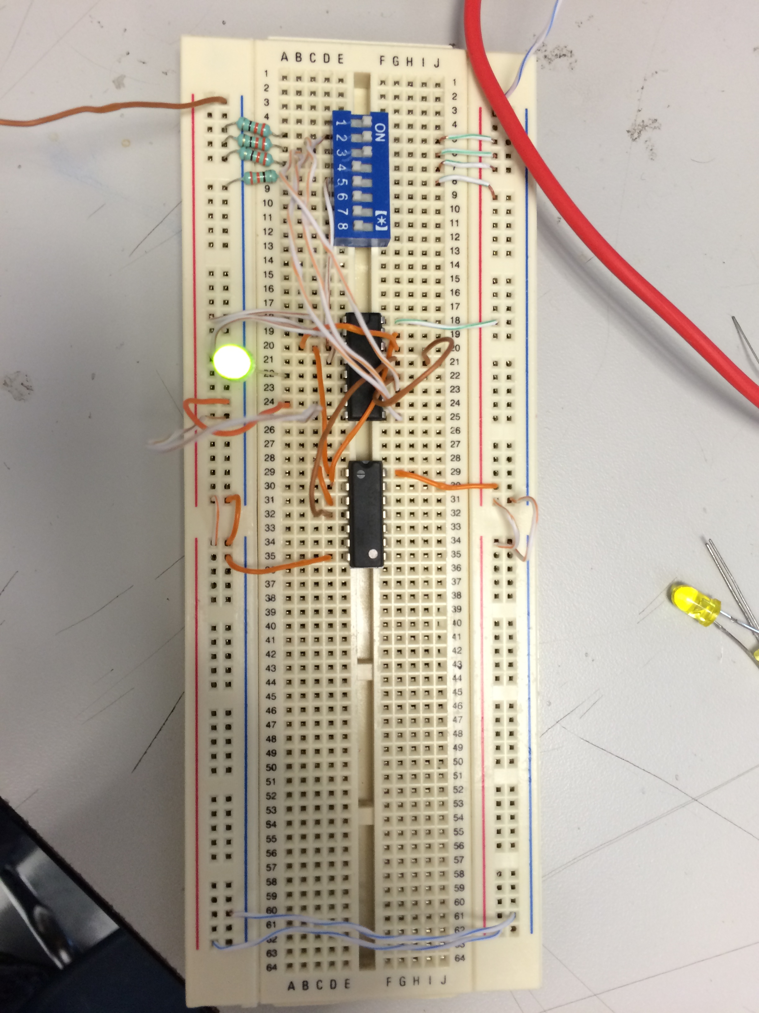

**Primero con Z:**

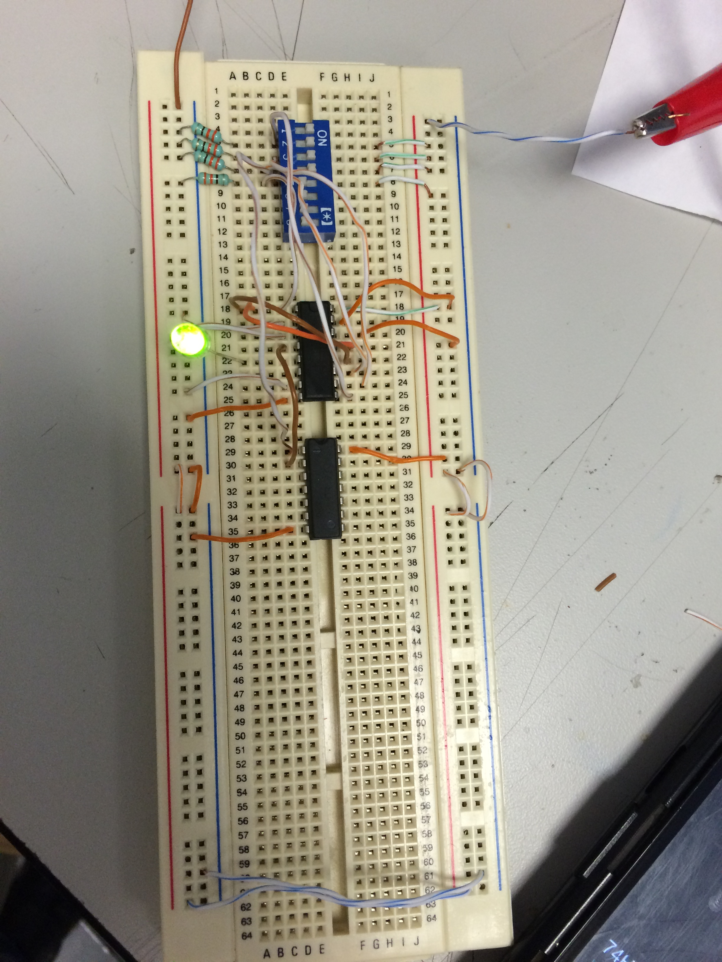

**Segundo (auto increíble):**

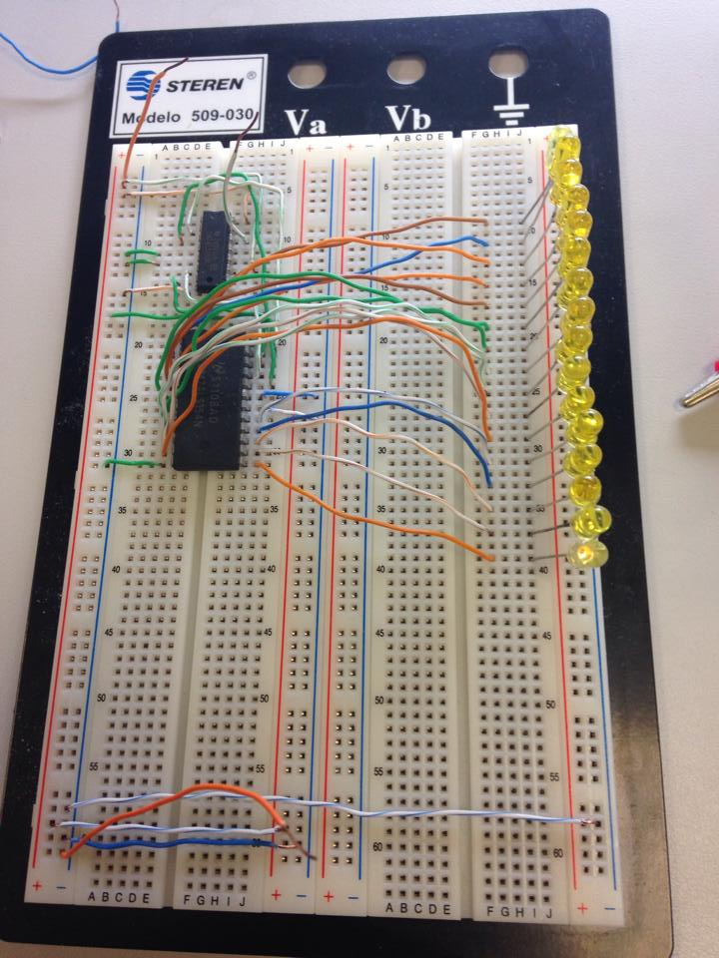

**Tercero:**

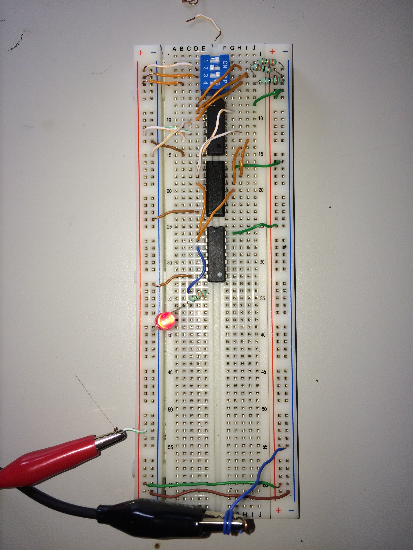

**Cuarto:**

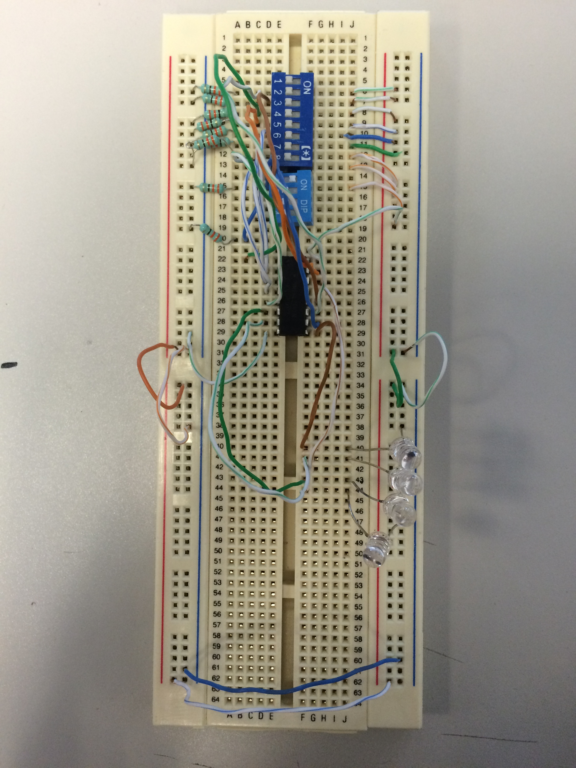

ANÁLISIS DE RESULTADOS:

Al comprobar que todos los circuitos funcionaban correctamente, procedimos a mostrárselos a la maestra. Con ello nos dimos cuenta que hicimos bien el trabajo y que finalmente todos aprendimos a trabajar con los decodificadores, codificadores, multiplexores y demultiplexores.

Cuando no nos salía, pedíamos ayuda a la maestra y veíamos que es lo que estaba mal para poder corregir nuestro error y poder continuar hasta obtener lo deseado.

# CONCLUSIONES:

## 

## Víctor:

En esta práctica aprendí demasiadas cosas, por primera parte aprendí a conectar de mejor manera los DIPSwitch y aparte realizar los primeros me dio un amplia visión de cómo funcionan los DEMUX y sobre todo a realizar mi tabla de verdad y saber cómo conectarlo en mi proto. En segunda parte tenemos mejor funcionamiento como equipo porque dividimos de mejor manera el trabajo simplificando las acciones y también maximizando nuestro trabajo. En el último ejercicio aprendí de los decodificadores 147 donde se realizó un convertidor de decimal a BCD con resultados esperados al revés ya que las salidas salen negadas y eso es que usan inversores y salen al revés.

También tenemos que aprender usar mejor las herramientas como la punta lógica para deducir los voltajes y sobre todo saber las fallas. Tenemos que llevar más trabajo adelantado y saber que vamos a hacer durante la práctica, ese es un punto a mejorar y saber en lo que podemos ser mejores.

## Marco:

En esta práctica aprendí mucho, ya que en las prácticas anteriores no me salían las cosas a la primera o los circuitos no se comportaban como debían y esto me frustraba mucho, pero en esta gracias a la ayuda de la miss que nos dijo que toda la información de los chips estaba en alldatashit supe de antemano de cómo se comportaban los chips y de qué forma se tenían que conectar, gracias a estos factores los circuitos que realice me funcionaron a la primera. Los ejercicios que estuvimos realizando en el laboratorio estuvieron muy retadores y gracias a esto la siguiente práctica esperamos traer ya un adelanto de los circuitos para poder terminar en un sólo laboratorio.

## Gerardo:

Al principio me costó trabajo realizar el ejercicio tres. Intenté invertir los chips para lograr un mejor ensamblaje y evitar usar muchos cables, pero no resultó como esperaba. Al final me di cuenta que era mejor ponerlos como debe ser y me evitaba problemas. Gracias a la ayuda de David y de la maestra logré hacerlo. En este trabajo utilice mucho la página de alldatasheet para lograr ver las entradas y salidas de los diferentes chips que utilicé. Así que reforcé mis conocimientos sobre DIPSwitch y sobre compuertas lógicas al mismo tiempo que aprendí el uso de un decodificador 138. Espero que en mi próxima práctica la pueda lograr hacer con mayor facilidad, rapidez y eficacia. Creo que cada vez voy mejor y aprendiendo cosas nuevas.

## David:

Esta práctica de laboratorio fu desafiante y de crecimiento, nos brindó la posibilidad de mejorar las habilidades de observación y resolución de problemas a partir de una metodología. Me siento satisfecho con los resultados obtenidos, sin embargo, detecto algunas áreas de oportunidad importantes como el desarrollo de operaciones lógicas antes de su implementación en un circuito físico. Los aspectos que pudimos desarrollar sin ningún tipo de problema fu el consultar el circuito para conectar nuestras variables de forma correcta, pero fue complicado el poder identificar las variables que debíamos conectar para que el circuito funcionase correctamente y se pudiera encender el LED.

# REFERENCIAS:

**Información requerida tomada de:**

AllDataSheet. (2014). *Motor de Búsqueda de Datasheet de Componentes Electrónicos*. Obtenido de alldatasheet.es: www.alldatasheet.es